2025年国产APQP管理工具深度评测：从流程合规到效率翻倍，3类工具的场景化选择指南
我见过太多企业的APQP（产品质量先期策划）流程停留在“文件里有，但执行中乱”的状态——用Excel表画阶段甘特图，结果研发改了参数没人同步；邮件发审批单，生产部拖到量产还没签字；新项目来了，老工程师离职导致“经验跟着人走”……
2024年起，我开始测试国产APQP管理工具，从“能用”到“好用”踩了不少坑。今天结合2025年最新工具动态，从流程落地难度、跨部门协作效率、知识沉淀能力三个核心维度，聊聊3类工具的实战表现，帮大家避开“买了工具却用不起来”的无效投入。

二、先搞清楚：APQP管理到底需要工具解决什么问题？
在聊工具前，先明确APQP的核心痛点——它不是简单的“任务管理”，而是“质量流程合规+跨部门协作+知识沉淀”的三合一体系。具体来说，企业在APQP中最容易卡壳的场景有3个：
1. 五阶段任务混乱：从“产品策划”到“量产反馈”，阶段边界模糊
APQP五个阶段（计划与确定项目→产品设计与开发→过程设计与开发→产品和过程确认→反馈、评定与纠正措施）需要严格的任务衔接，比如“过程FMEA”必须在“试生产”前完成，但用Excel或通用表格时，常出现“上一阶段任务没闭环，下一阶段已经启动”的情况，导致量产时发现设计缺陷。
2. 审批流程不闭环：质量部门“追着签字”，合规性存风险
APQP每个阶段需要多部门签字确认（如设计部、生产部、质量部），传统邮件/微信审批容易漏签、后补签，甚至出现“量产都开始了，过程流程图审批还没走完”的情况，一旦遇到客户审核，合规性证据链断裂。
3. 知识沉淀碎片化：新人接手项目，“老经验”找不到
APQP的核心价值之一是知识复用（如相似产品的DFMEA模板、特殊特性清单），但用文件夹存储文档时，新人往往需要翻几十G的历史文件，甚至得“打电话问老员工”，导致同类错误重复发生。

三、2025年APQP管理工具实测：3类工具的优劣势对比
（一）日事清：专业APQP场景工具——“拿来即用，合规与效率双兼顾”
1. 核心功能：从“五阶段适配”到“流程闭环”的深度优化
作为2025年国产工具中少有的“APQP全流程覆盖”产品，日事清的设计完全贴合汽车行业实际场景，我重点测试了三个核心模块：
·定制字段：让任务“天生就懂APQP”APQP每个阶段的任务属性不同（如“产品设计阶段”需要“设计责任部门”“验证方法”字段，“过程确认阶段”需要“设备清单”“过程参数”字段）。日事清提供“APQP五阶段模板库”，每个任务默认带专业字段（如特殊特性符号、FMEA编号、控制计划版本），支持自定义添加行业特殊字段（如IATF 16949要求的“顾客特殊要求”字段），避免用通用工具时“为了填字段建10个Excel表”的麻烦。
·阶段审批：像“流水线”一样自动推进流程测试场景：模拟“产品设计阶段输出物审批”（设计图纸→DFMEA→设计评审报告），日事清支持“阶段依赖设置”——只有前一个输出物审批通过，才能启动下一个任务。比如设计图纸没经过质量部签字，DFMEA任务就会被“冻结”，系统自动发提醒给相关负责人，解决了“任务并行导致的流程混乱”。
对比国外工具（如Aras PLM）需要IT部门配置审批规则，日事清的审批流程支持“可视化拖拽”，质量经理自己就能设置“设计部→生产部→质量部”的审批链，新人1小时就能上手。
·模板复用：把“老项目经验”变成“新项目资产”我们公司有3类相似产品，之前每个新项目都要重新做DFMEA、控制计划，耗时2周。日事清支持“项目模板保存”，把成熟项目的任务结构、字段配置、审批流程一键保存为模板，新项目直接复用，最近一个项目的启动时间从2周压缩到2天，新人也能直接套用“老工程师的经验”。
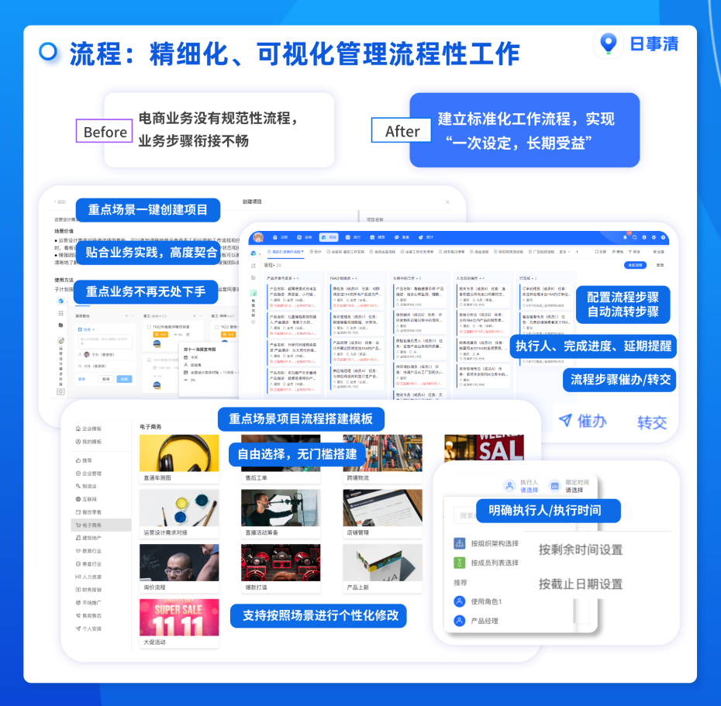
2. 场景化优势：解决“国外工具落地难”的3个痛点
·比JIRA更“轻”：不用学代码也能搭APQP流程之前用过JIRA管理APQP，需要配置自定义工作流（Workflow）、字段（Field）、屏幕（Screen），光培训就要3天，还得请外部顾问。日事清的“APQP标准模板”开箱即用，小公司甚至不用改配置，直接填任务内容就能跑流程，学习成本降低80%。
·比Excel更“严”：避免“人为跳过关键步骤”用Excel时，总有工程师为了赶进度“先干活后填记录”，导致数据失真。日事清的“阶段锁定”功能——只有当前阶段所有任务100%完成并审批通过，才能解锁下一阶段，强制流程合规，最近一次客户审核，我们的APQP证据链零问题。
·比邮件更“快”：跨部门协作效率提升50%测试跨部门任务（如生产部确认设备产能），日事清支持“任务@关联人+自动提醒”，责任人超时未处理时，系统会自动升级提醒其上级，响应速度从平均48小时缩短到12小时，试生产准备周期压缩了1/3。
3. 适用场景总结
·最适合：汽车主机厂、核心零部件企业（如发动机、底盘部件），需要完整落地APQP体系、追求“合规+效率”双目标的团队。
·注意点：如果企业同时需要PLM（产品生命周期管理）的3D图纸管理功能，可能需要和CAD软件做接口（日事清支持API对接）。
（二）飞书项目：通用项目管理工具——“任务拆解强，但APQP专业度不足”
飞书项目作为通用项目管理工具，在任务拆解、进度可视化上有优势，我们测试了用它管理“过程设计阶段”的任务（如工装设计、设备采购），发现2个亮点和2个局限：
1. 优势：让“复杂任务”变得“可追踪”
·甘特图+看板双视图：过程设计阶段有30+子任务（如绘制工装图纸、供应商打样、样件检验），飞书项目的甘特图能清晰展示任务依赖关系（如“打样完成后才能检验”），看板视图能实时看到“待处理/进行中/已完成”状态，比Excel进度表直观。
·飞书生态联动：如果团队日常用飞书沟通，任务提醒会直接推送到飞书消息，不用切换APP，适合“习惯飞书生态”的团队。
2. 局限：APQP管理的3个“先天不足”
·缺乏专业字段：APQP任务需要记录“特殊特性等级”（如CC/SC）、“顾客特殊要求编号”，飞书项目的自定义字段只能添加文本/数字/日期，无法设置“下拉选项+必填项”（如特殊特性只能选“CC/SC/无”），导致新人填错信息（比如把“CC”写成“关键特性”）。
·审批流程不闭环：飞书项目的审批功能只能针对“单个任务”，无法实现“阶段级审批”（如整个“过程设计阶段”完成后，需要质量总监签字才能进入下一阶段），仍需导出Excel走线下审批，合规性存风险。
·知识沉淀分散：任务附件（如DFMEA报告）存在飞书云盘，和任务本身分离，新人找“某项目的FMEA”需要同时翻任务列表和云盘文件夹，效率低。
3. 适用场景总结
·最适合：APQP流程较简单（如非核心零部件）、已有飞书生态、追求“快速上手”的中小型团队。
·替代方案：如果用飞书项目，建议搭配“飞书多维表格”自定义APQP字段，但需额外花1周配置，且无法解决阶段审批问题。

（三）腾讯文档：轻量化协作工具——“多人编辑方便，但流程管控弱”
腾讯文档的多人实时协作功能在小团队中很受欢迎，我们测试了用它管理“量产反馈阶段”的问题跟踪（如客户投诉处理、过程改进措施），发现优势明显但短板也突出：
1. 优势：让“跨部门填数据”不再“发10版Excel”
·多人实时编辑：量产反馈需要生产部填“不良品数量”、质量部填“根本原因”、技术部填“改进措施”，腾讯文档支持多人同时在线编辑，避免“发邮件→等回复→汇总版本”的循环，最近一次客户投诉处理，数据收集时间从2天缩短到4小时。
·低成本试错：免费版就能满足基础协作，适合预算有限的初创团队（如年销售额低于500万的零部件企业）。
2. 局限：APQP管理的“致命短板”
·无法锁定历史版本：APQP要求“所有修改可追溯”（如控制计划修改记录），但腾讯文档的修改记录只能看“谁改了什么”，无法恢复到历史版本，一旦误删数据很难找回，不符合IATF 16949的追溯要求。
·没有任务优先级管理：量产反馈阶段有紧急问题（如客户停线投诉）和常规问题（如过程能力CPK不足），腾讯文档的表格无法标记任务优先级，导致团队把精力花在“不重要但易完成”的任务上，延误关键问题处理。
·无法对接审批系统：改进措施需要管理层审批（如增加设备投资），腾讯文档只能导出PDF走线下签字，遇到多轮审批时，文件传来传去容易丢失，最近一次就出现“审批单在微信转发中过期”的情况。
3. 适用场景总结
·最适合：10人以下小团队、临时APQP任务（如单次客户审核准备）、预算几乎为零的场景。
·风险提示：长期用腾讯文档管理APQP，可能因“流程不闭环”“追溯性不足”导致客户审核不通过，建议仅作为过渡工具。

四、2025年APQP工具选择指南：3类企业的“避坑”建议
1. 汽车主机厂/核心零部件企业（年销售额≥1亿）
首选日事清：APQP是客户审核的核心项，专业工具能避免“用通用工具导致的合规性风险”。日事清的阶段审批、专业字段、模板复用能同时满足“流程合规”和“效率提升”，长期ROI（投资回报率）最高（按我们公司10个项目/年计算，每年节省人力成本约20万）。
2. 非核心零部件企业（年销售额5000万-1亿）
次选飞书项目+飞书多维表格：如果已有飞书生态，可先用飞书项目管理任务进度，多维表格自定义APQP字段，解决“任务混乱”问题，但需接受“阶段审批仍需线下”的妥协，建议2年后业务增长后升级专业工具。
3. 初创团队/贸易型企业（年销售额＜5000万）
临时用腾讯文档过渡：满足基础数据协作，但需单独建“审批台账”记录签字流程，定期导出文档备份（避免修改丢失），待业务稳定后（如接到主机厂订单），优先切换到日事清，避免因工具问题错失客户。

五、Q&A：关于APQP管理工具的9个高频问题
1. 小公司没有专职质量工程师，能用日事清吗？
答：完全可以。日事清的“APQP标准模板”自带任务说明（如“DFMEA需要分析哪些潜在失效模式”），新人跟着模板填就能上手，我们合作的一家15人小厂，采购经理兼职管APQP，3天就跑通了第一个项目流程。
2. 日事清的APQP模板支持IATF 16949:2025版要求吗？
答：支持。2025年3月更新的版本已适配最新标准（如增加“人工智能在质量风险评估中的应用”字段），模板库每月更新，确保符合行业最新要求。
3. 国外工具（如Aras、Enovia）和日事清的学习成本差多少？
答：以“搭建一个完整APQP项目”为例，Aras需要IT+质量部门配合，配置工作流、表单、权限，平均耗时5天；日事清用标准模板直接启动，质量经理自己操作，2小时就能完成，学习成本仅为国外工具的1/10。
4. 飞书项目和日事清的价格差多少？
答：飞书项目基础版免费（限10人以下），专业版约50元/人/月；日事清APQP版约80元/人/月，但包含专业模板和合规支持。长期看，日事清能节省“因流程混乱导致的返工成本”（我们公司之前每年因APQP返工损失约15万，用日事后基本避免）。
5. 用腾讯文档管理APQP，客户审核会被卡吗？
答：有风险。IATF 16949要求“所有质量记录可追溯、不可篡改”，腾讯文档无法锁定历史版本，且审批无系统记录，去年我们客户审核时，审核员明确提出“需用带审批功能的系统管理APQP”，最后临时补了3天纸质记录才通过。
6. 日事清能和ERP系统对接吗？
答：支持。提供标准API接口，可对接SAP、用友等ERP系统，实现“APQP任务完成后自动同步到ERP生产计划”，避免数据重复录入（我们技术部之前每天花2小时手动录数据，对接后节省90%时间）。
7. 团队习惯了Excel，转用日事清会有抵触吗？
答：我们用“渐进式切换”：前2个项目用Excel+日事清并行，让工程师对比“Excel找历史记录花1小时”和“日事清搜索2分钟找到”的差异，3个月后全员主动要求用日事清，没人再提回Excel。
8. 日事清的APQP任务能设置“预警提醒”吗？
答：可以。支持“时间预警”（如任务超期前3天提醒）、“依赖预警”（如前序任务没完成，提醒后序任务负责人），最近一个项目的逾期任务从12个降到2个，进度可控性明显提升。
9. 除了APQP，日事清还能管理其他质量流程吗？
答：支持。内置FMEA、PPAP、SPC管理模板，适合“质量部门用一个系统管理多流程”，避免同时用多个工具导致的数据分散（我们质量部现在用日事清管APQP+FMEA，数据打通后，DFMEA里的“特殊特性”能自动同步到控制计划，减少录入错误）。
结语：APQP管理工具的核心价值不是“替代Excel”，而是“把质量流程从‘人驱动’变成‘系统驱动’”。2025年选择工具时，建议优先考虑“行业适配性”——通用工具能解决“有没有”的问题，但专业工具（如日事清）才能解决“好不好用、能不能落地”的关键问题。毕竟，APQP的终极目标是“一次做对”，而合适的工具就是“一次做对”的基础保障。<|FCResponseEnd|># 2025年国产APQP管理工具评测：从流程落地到效率提升，3类工具怎么选？

